Вступительное слово перед викториной.

Приветствуем участников викторины по русскому языку!
Последнее время наша взор прикован к экранам телевизоров, так как 7 февраля по 23 февраля наша страна принимает сильнейших спортсменов со всего мира. Нашу викторину по русскому языку мы тоже решили провести, не забывая про олимпийские победы нашей страны. Вы так же являетесь сильнейшими представителями своего класса, так что желаем вам таких же золотых медалей и побед в нашем состязании.
Итак, давайте вспомним про звезд нашей страны (они нам с вами помогут разделиться на группы):
- Александр Зубков и Алексей Воевода, завоевавшие 1 место в таком виде спорта, как БОБСЛЕЙ ( групповое катание на санях)
И в нашей викторине то же будет Бобслей, в качестве участников в нашем спорте будут главные и второстепенные члены предложения, они же тоже составляют команду- предложение.

- Вик Уайлд и Алёна Заварзина взяли, как представители России , 1 и 3 места в дисциплине Сноуборд. У нас Сноуборд превращается в Звукоборд и будет посвящен Фонетическому разделу нашего языка.

- Юлия Липницкая, Евгений Плющенко, Никита Кацалапов, Елена Ильиных, Татьяна Волосожар, Максим Траньков завоевали золото в командном зачете по Фигурному катанию.
В нашем состязании фигурное катание превращается во Фразеологическое катание.

- Александр Третьяков принес победу в Скелетоне. Этот вид спорта очень схож со словом скелет, и действительно каждое слово так же имеет свою основу, так что наш скелетон будет посвящен составу слова.

- Виктор Ан завоевал золото в дисциплине Шор-трек, скоростному бегу на коньках. У нас же будет скоростной Морфо-трек, посвященный частям речи.
Сейчас вам в своей команде необходимо выбрать 1 человека , который лучше всех разбирается:
- В распознавании слов по частям речи Морфо-трек ( красный цвет)
- Состав слова, Скелетон (синий цвет)
- Фразеологизмы , Фразеологическое катание
- Звуки и буквы русского языка, Звукоборд
- Главные и второстепенные члены предложения, Бобслей

В каждом виде спорта у нас получилось по 1 представителю от класса, вот мы и узнаем какой класс более полно владеет информацией в различных областях русского языка.
Мы спускаемся на 2 этаж
205 каб. Полина Бобслей
204 Юлина Звукоборд
203 Юля Т.Морфотрек
202 Ника Скелетон
201 Катя Фразеологическое катание

В каждом классе вы :
- повторите немного раздел языка, который вы выбрали;
- получите индивидуальное задание, по определенному разделу языка.

Преподаватели будут заносить результаты ваших ответов в цветную таблицу.
После его выполнения ( по истеч. 15 -20 мин.) мы возвращаемся в 330 кабинет и подводим итог нашей Викторины.

ЗВУКОБОРД

ОБЩЕЕ ЗАДАНИЕ:
1. Сколько ОДИНАКОВЫХ звуков в словах серп и перс? (2, Э,Р)
(
2. Даны пары слов: код – кот, нос – нёс, был – бил, пуд – путь.
В каких парах произношение слов различается лишь одним звуком?

3.
В каком слове количество букв и звуков совпадает?
Мать, беречь, вернёшься, ясли, боюсь.

Индивидуальные задания
Фонетическая задача «Несмеяна»
-
Царевна Несмеяна плакала столько дней, сколько мягких согласных в словах:
ТОНЕНЬКИЙ РУЧЕЙ СЛЁЗ
Каждый день она наполняла слезами столько вёдер, сколько мягких согласных в слове : ЦАРЕВНА
Каждое ведро со слезами торжественно ставилось в королевский музей.
В дворцовых кладовых было запасено столько вёдер, сколько мягких согласных в словах: ВЕДЁРКО, КАСТРЮЛЯ, БОЧКА
Несмеяну пыталось рассмешить столько женихов, сколько твёрдых согласных в словах : ГРУСТЬ, ТЁМНЫЙ, ДЕНЬ, ПАЛАТЫ, ГОСТЬ, ШУТКА, СМЕШНОЙ.
Но ни один из женихов не справился с этой задачей. Прошло столько дней, сколько гласных в слове : НЕДЕЛЯ и на пороге дворца появился Иванушка-дурачок.
Он рассмешил её за столько секунд, сколько мягких согласных в словах : ХОХОТАТЬ.
НА их свадьбе гости гуляли столько дней, сколько всего согласных в словах : ТАНЦЕВАТЬ И ЖЕНИТЬСЯ.

Фразеологическое катание.

Общее задание
- Что такое фразеологизмы?
устойчивые (неизменяемые) сочетания слов
Например, «семь пятниц на неделе»- этот фразеологизм используется в нашей речи тогда, когда человек очень часто меняет свои планы и решения.
Вы с братом собрались в парк, но передумали и решили сходить в кино, потом захотели поиграть, а в итоге вы решили пойти играть в футбол с другом. И мама, видя все это, вам сказала: «Ну, ребята, у вас 7 пятниц на неделе».

- Когда используют фразеологизмы :
БЕЛЕНЫ ОБЪЕЛСЯ
ВЫЙТИ СУХИМ ИЗ ВОДЫ

Индивидуальное задание
Соедини фразеологизм и его значение:
( с помощью стрелки)

Вить верёвки | Помешать незаметно кому-то, коварно навредить
Дрожать как осиновый лист | Очень волноваться, бояться чего-то или кого-то
Подложить свинью | Подчинить кого-то своей воле

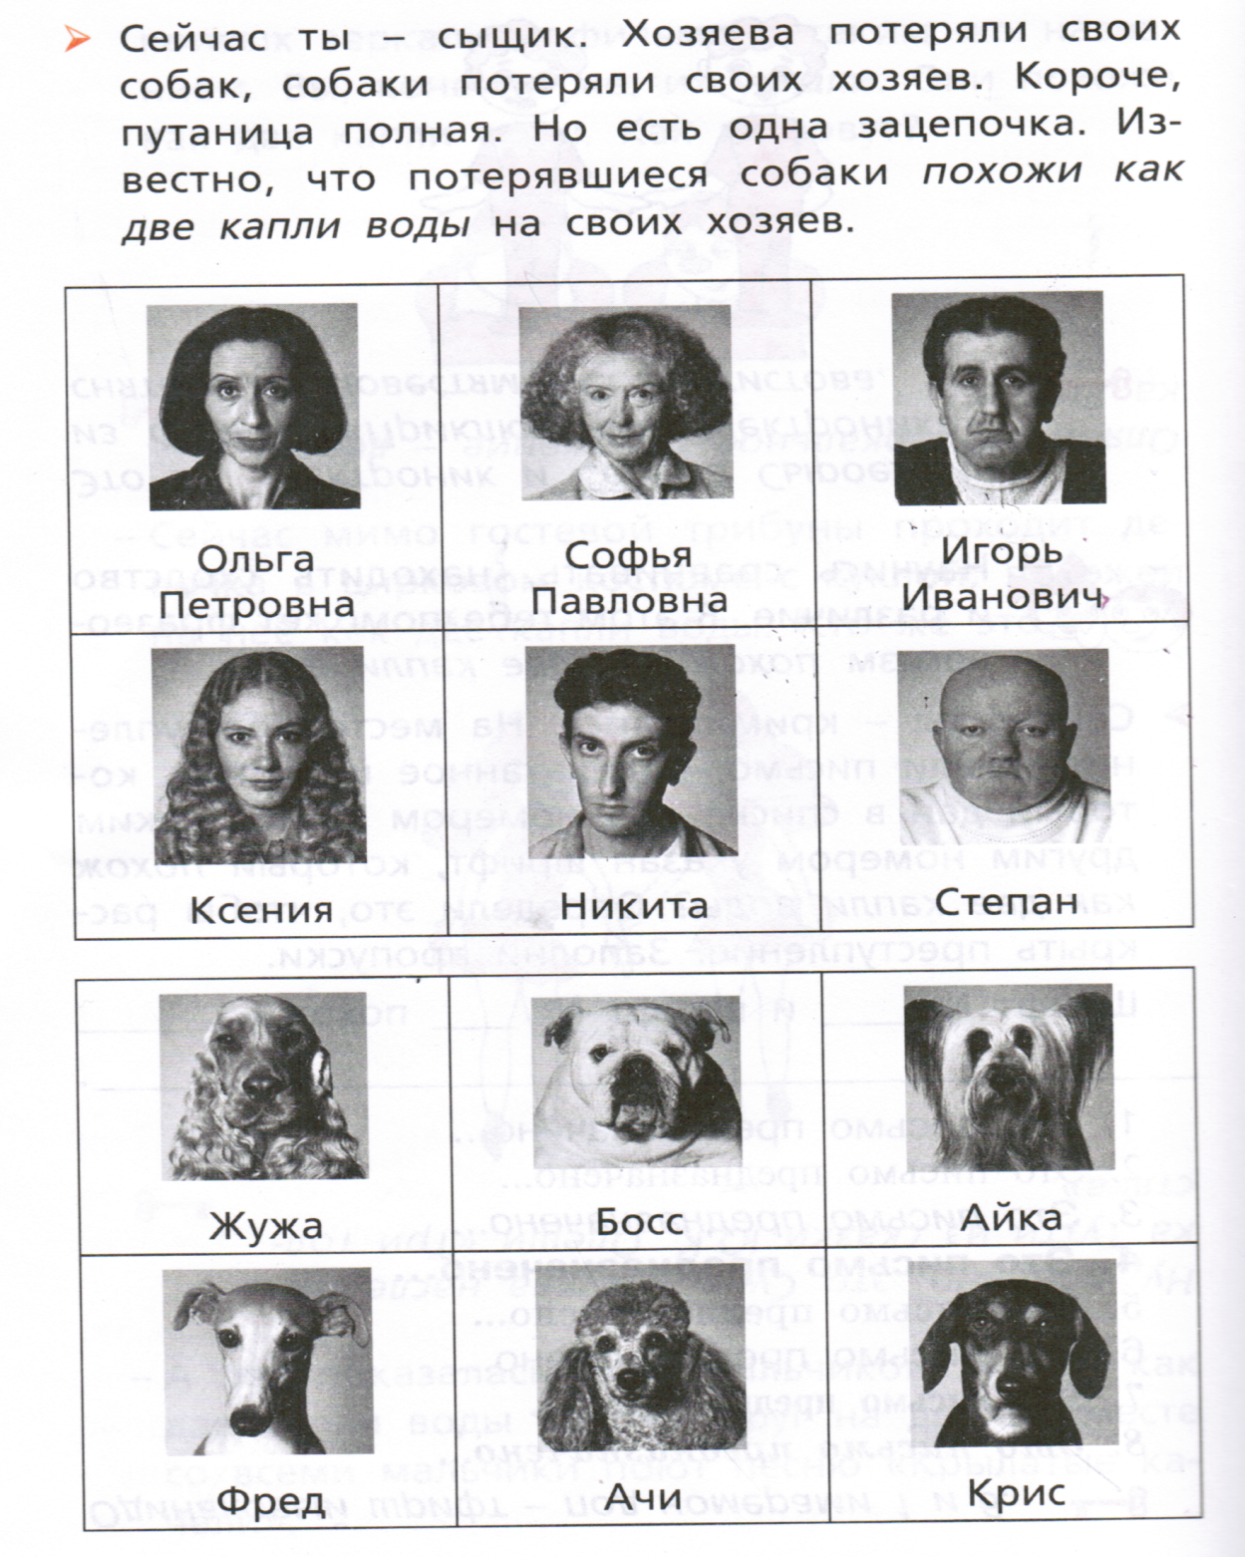

Найди пару
хозяин и собака
1 Софья Павловна | Ачи
2
3
4
5
6

СКЕЛЕТОН

- Из каких частей состоит слово?
( приставка, корень, суффикс, основа, окончание)
- Где располагается каждая из частей?
- Разберем по составу слово :
прабабушка
- Замаскированное слово :
приставка- как в слове заскочить
корень- как в слове помашет
суффикс- как в слове шляпка
окончание- как в слове каблуки( ЗАМАШКИ)

Индивидуальные задания
Корень- как первый корень в слове самостоятельный
Соединительная гласная- как в слове лесоруб
Корень- как в слове полёт
Окончание – как в слове шаг
Приставка - как в слове замышлять
Корень- как в слове выдумщик
Суффикс – как в слове мышка
Окончание- как в слове мама
Корень- как в слове воздух
Соединительная гласная - как в слове пароход
Корень - как в слове плаванье
Суффикс - как в слове кусать
Суффикс – как в слове учитель
Окончание - как в слове кот

Бобслей
( главные и второстепенные члены предложения)

Общие задания:
- Что относится к основе предложения?
- Что обозначает подлежащее и сказуемое
Назови основу предложения в :
В саду звучала весёлая песенка о солнце.
- Как называется второстепенные члены предложения?
- На какие вопросы они отвечают? Как подчёркиваются?

Разобрать по членам предложение.

На облачке сидела маленькая муха с сумочкой.

Индивидуальные задания:
Составьте текст из 3 предложений по следующей схеме.

- _________ _._._._ .

- _._._._ ________ .

- _________ - - - - - - .

Морфо-трек

Общие вопросы:
- Какие части речи вы знаете? ( сущ, гл, прил, предлог, нар., мест)
- На какие вопросы они отвечаю и что обозначают?
- Укажите часть речи

Мореход
самостоятельный
пошёл
скоро
они
в

Индивидуальные задания:
Слова пенал, яблоко написано вертикально. Необходимо к каждой букве подобрать слово, но все слова должны быть разных частей речи.
п - я-
е - б-
н - л-
а - о-
л - к-
о-

Мы поздравляем все классы с победой в нашем соревновании. Каждый из вас проявил себя и принес своему классу достойный результат.

В нашем состязании 8 призовых мест, 8 золотых медалей. Хотелось бы пожелать, чтобы сборная нашей страны так же успешно, не менее чем с 8 медалями, завершила участие в Олимпиаде.
Побед нашей сборной и Вам!

4-1
4-2
4-3
4-4
4-5
4-6
4-7
4-8

